Муниципальное автономное образовательное учреждение
ДОД ДДТ Октябрьского района

Проект:
Автоматизированная система выращивания растений «Авторост»

Исполнители: Ваганов Владимир, 4 класс
Руководитель: Волкова Е.В., ПДО

Екатеринбург
2014 г
Содержание
Введение
- Изобретательская задача
1.1. Эскиз макета
1.2. Описание в динамике
Заключение
Список литературы
Приложение №1. Работа первого блока NXT: контроль освещения и температурного режима
Приложение №2. Работа второго блока NXT: регулирование уровня отсека с саженцами и контроль полива
Введение
2030 год. Человечество активно устремляется к дальним галактикам. Возникает вопрос: как в таком дальнем полете обеспечить всю команду запасами еды? А также при достижении планеты, как питаться там?
Кроме того, долгое нахождение в закрытом помещении может привести к депрессии.
Таким образом, цель нашего проекта: создать модель автоматизированной системы выращивания растений «Авторост». Тогда в дальнем полете космонавты всегда будут обеспечены свежей едой. А также такого рода садоводство поможет им снять стресс и улучшить эмоциональный фон.
Для достижения цели необходимо решить ряд задач:
- Определить функции системы.
- Создать черновой чертеж системы.
- Сконструировать модель автоматизированной выращивания растений.
- Запрограммировать модель: подключить реле, аккумулятор, датчики, двигатели, внешние системы (светодиодное освещение, подача воды, вентиляционную систему).
Ведущие агентства мира такие, как Роскосмос и NASA, активно занимаются разработками в этой области. Но предложенное устройство будет экономичнее, а также нагляднее.
Идея показалась нам нужной, и мы приступили к созданию модели.

1. Изобретательская задача
Как в условиях полета в космос и невесомости организовать рост растения? Нашей задачей является создание вакуумного решения, где будет контролироваться попадание влаги только внутри короба, а также контроль освещения растений, температурный режим, полив воды и контроль уровня влажности для комфортного роста растений.

1.1. Эскиз макета
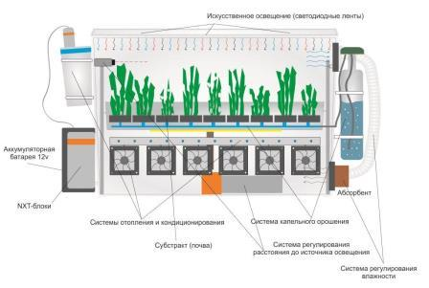
1.2. Описание в динамике
Модель состоит из пластикового короба. Внутри отсека с растениями находится минеральная вата, в которую помещены саженцы. Уровень отсека регулируется мотором NXT по обратной связи от ультразвукового датчика. (приложение №2)
При помощи программирования в Robolab 2.9. создана программа (приложение №1), которая обеспечивает контроль освещения, а также температурный режим. В зависимости от показаний датчика температуры включается либо система кондиционирования, либо система нагрева.
Вторая программа (приложение №2) обеспечивает также контроль полива растений.
Все системы подключены к NXT-блокам с помощью реле и работают от внешнего аккумулятора.

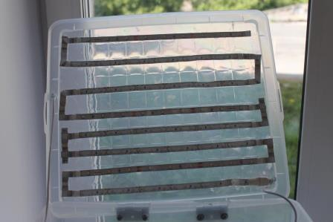
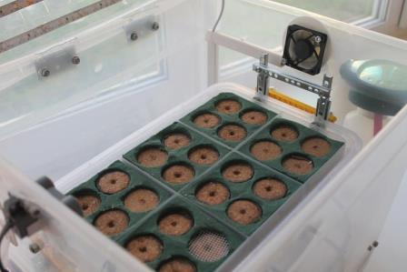
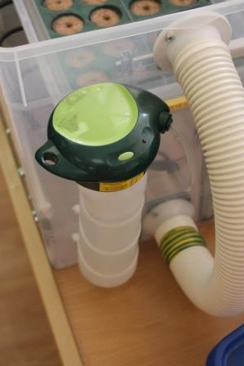

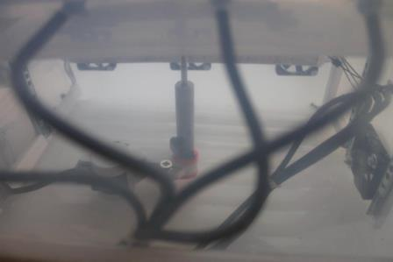
Заключение
В процессе выполнения макета были предложены разные идеи среды для выращивания растений, способа освещения, по контролю полива и климата. Благодаря данной работе мы изучили возможные способы подключения и управления внешними системами с помощью NXT-блока.
Работать над проектом оказалось очень интересно, и нам не хотелось бы останавливаться на достигнутом результате. Развитие проекта мы видим в создании системы сбора урожая.

Список литературы

Isogawa Yoshihito. LEGO Technic Tora no maki. – Tokyo: LEGO Group, 2007.

Копосов, Д.Г. Лаборатория знаний. Первый шаг в робототехнику – Москва – Бином – 2012

Ревич Ю. В. Занимательная микроэлектроника. - СПб.: БХВ-Петербург, 2007. - 592 с, ил.

Филиппов С.А. Робототехника для детей и родителей. – СПб.: Издательская фирма «Наука» РАН, 2013.

Интернет ресурсы:
Сайт, где представлены существующие гроубоксы и их характеристики:
http://www.growmama.ru/component/virtuemart/category/135/grouboksi-gotovie- resheniya

Приложения
Приложение №1. Работа первого блока NXT: контроль освещения и температурного режима
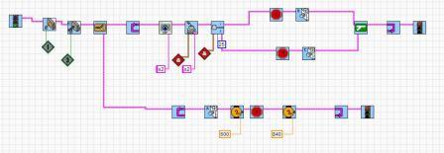

Приложение №2. Работа второго блока NXT: регулирование уровня отсека с саженцами и контроль полива
